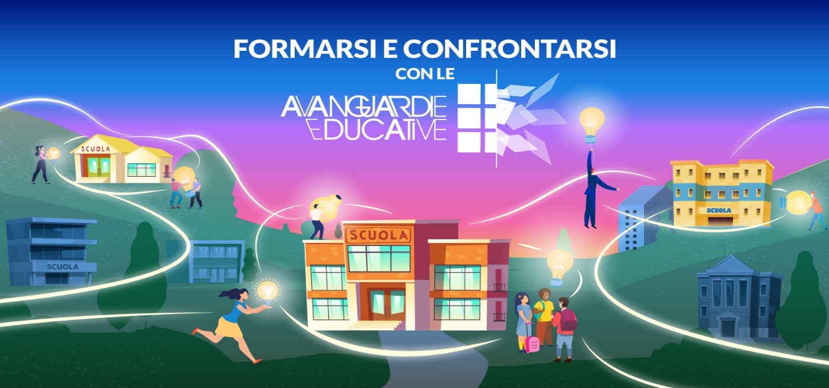

I Media e il racconto collettivo (nella scuola che innova)
26 ottobre (17:00-19:00)

Introducono e collegano gli interventi Alessandra Anichini (ricercatrice Indire) e Angelo Bardini (Ambassador di Avanguardie educative, Membro del coordinamento nazionale reti scolastiche innovative, direttore artistico Milestone jazz club)

17:10 Giovanna Tarantino- Pino Suriano -- IIS “Enrico Fermi” di Policoro (MT)- Anche l’oralità si educa – Le microconferenze

17.30 Luisa Patrizia Milo – Maurizio Salucci – IC “Giovanni Pascoli”, Tramonti (SA)
- Comunicare con le parole – Webradio

17.50- Angela Gregorini - IIS Podesti-Canzecchi Onesti, Ancona
- Narrazioni Visive – Immagini a scuola

18.10 Roberto Castaldo – ISIS “Europa” – Pomigliano d’Arco (NA)
- Raccontare con tutti i linguaggi possibili – L’opera web “La memoria rende liberi”

18.30 Eva Nicolò- IC “Cassiodoro-Don Bosco”, Reggio Calabria
- Un percorso in verticale di Media education

18:50 Interventi e domande in chat

